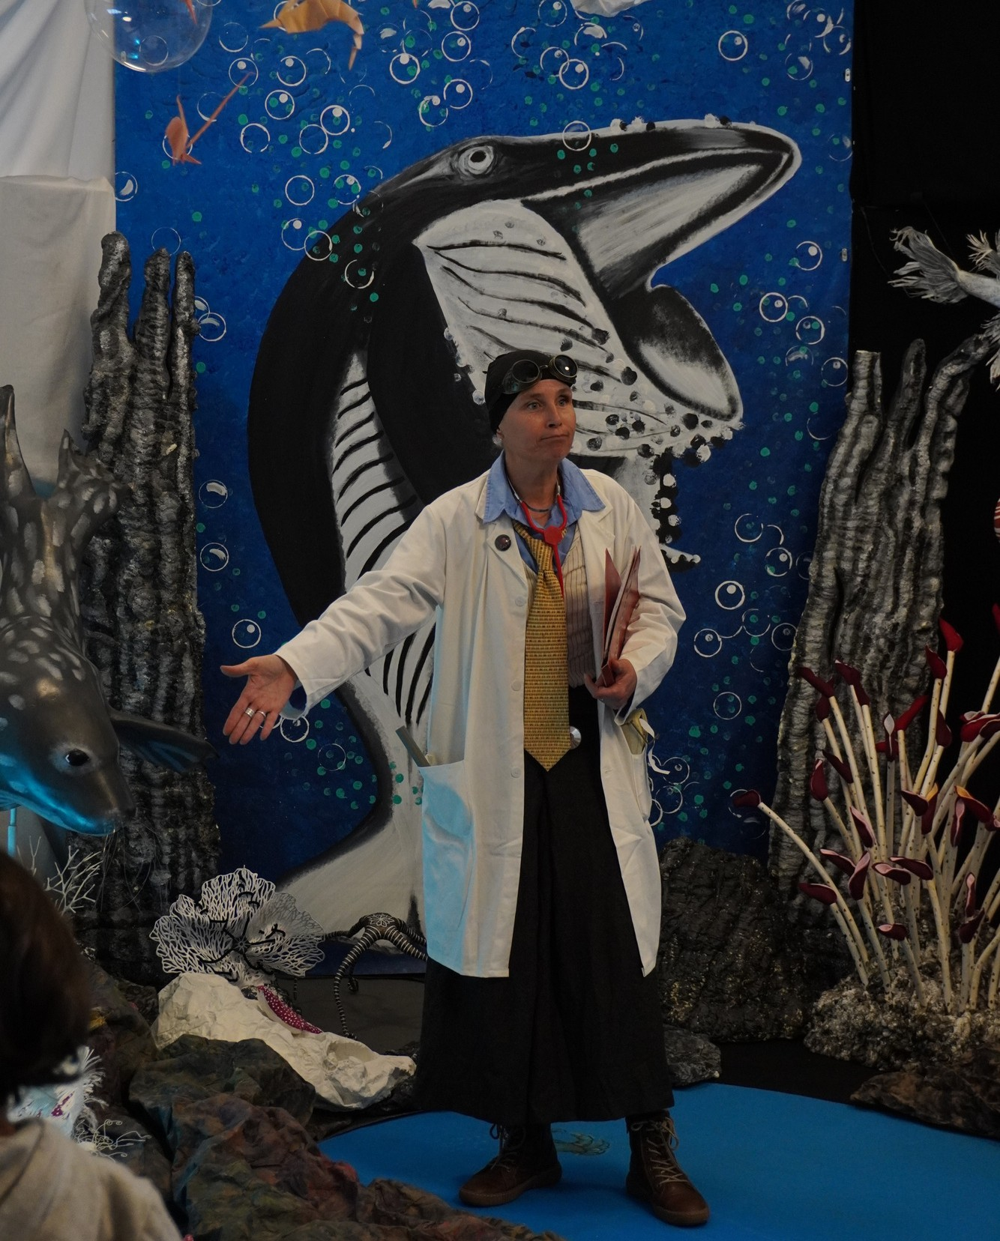

**Le Pr. Vousavékoi**

**vous raconte les Océans**

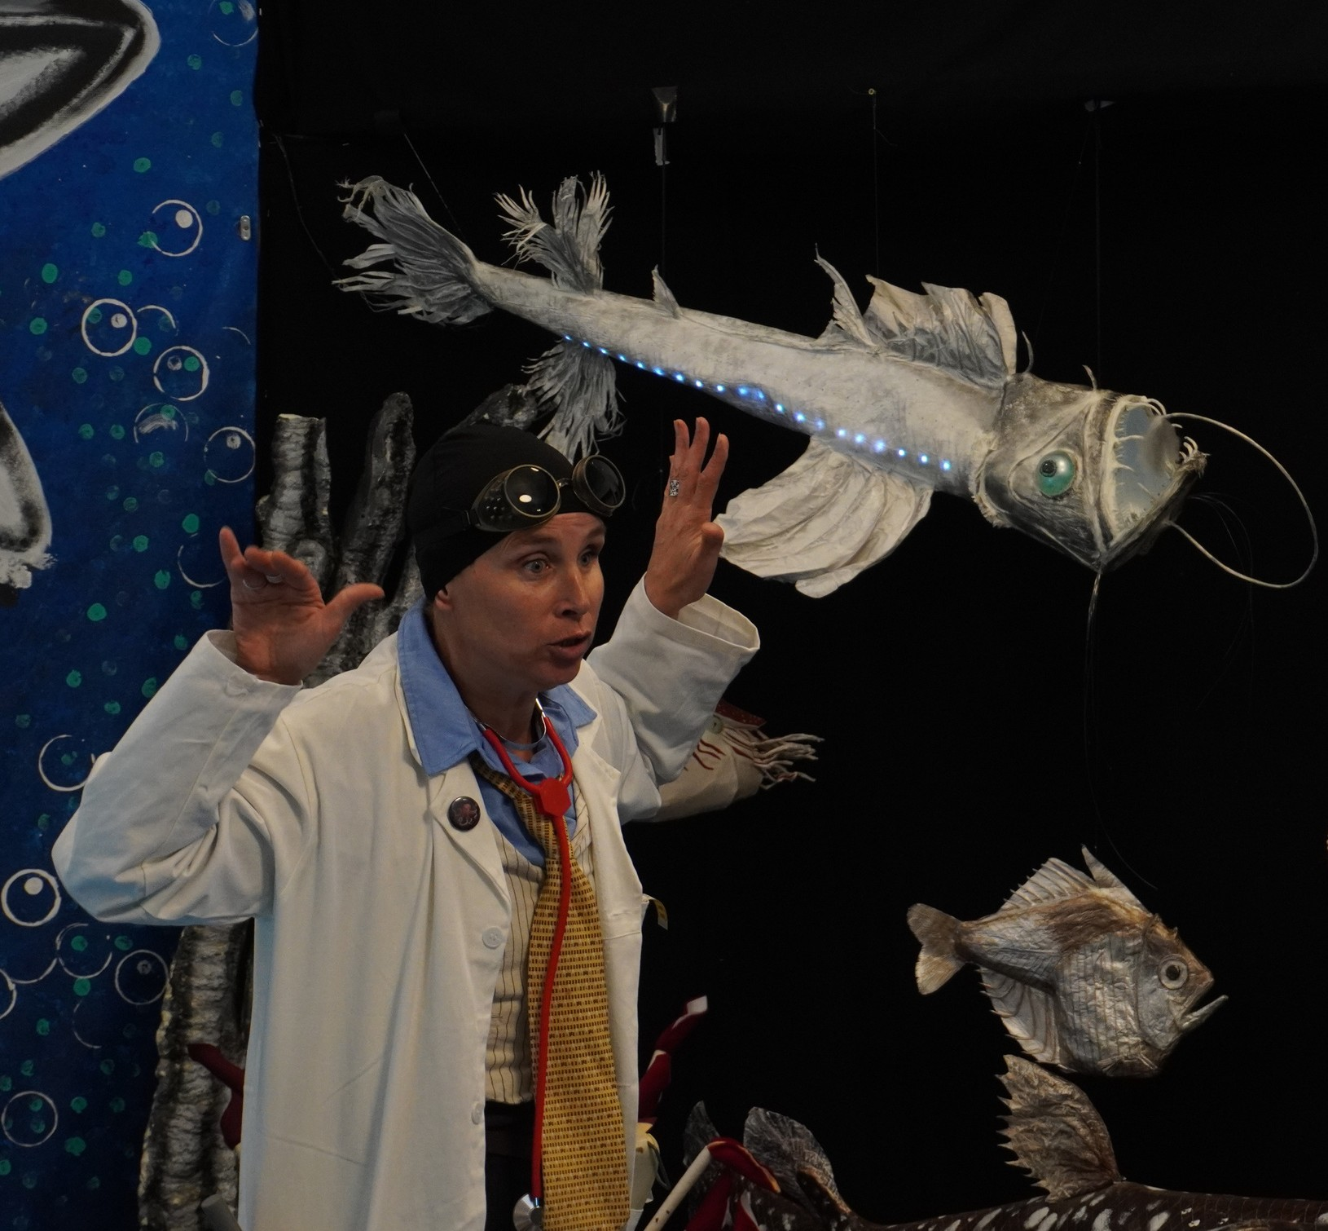Spectacle tout public

**Christelle Menges**

Artiste plasticienne et comédienne

présente un spectacle ludique et pédagogique

sur le thème des océans.

Sous la forme d’une conférence scientifique,

la Pr. Vousavékoi, personnage loufoque et passionné, nous présente son travail et ses recherches sur la biodiversité marine.

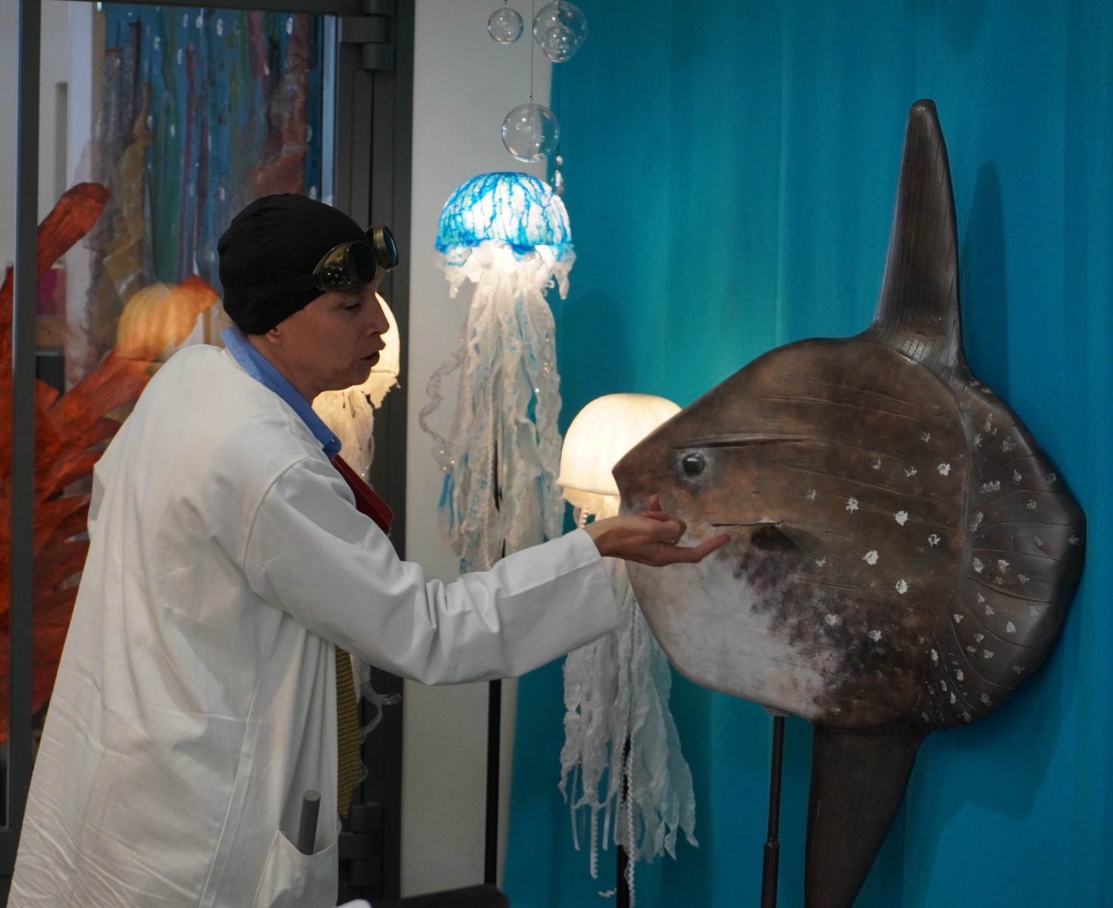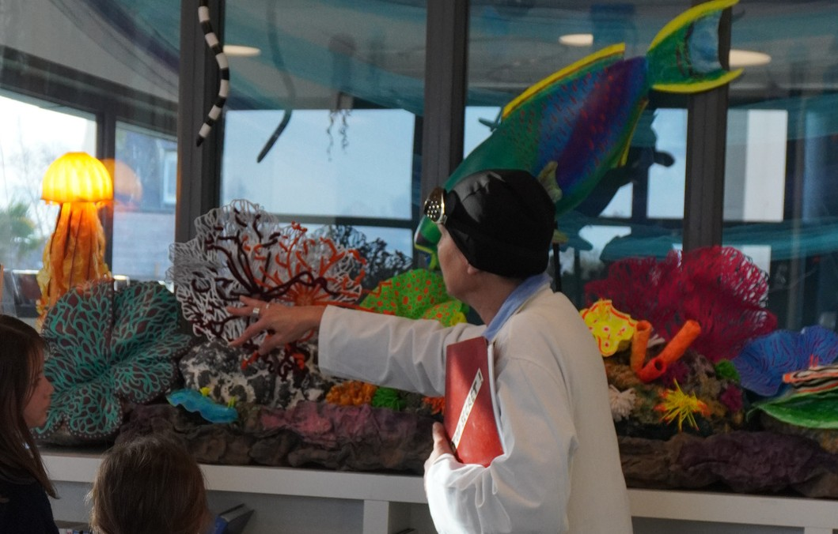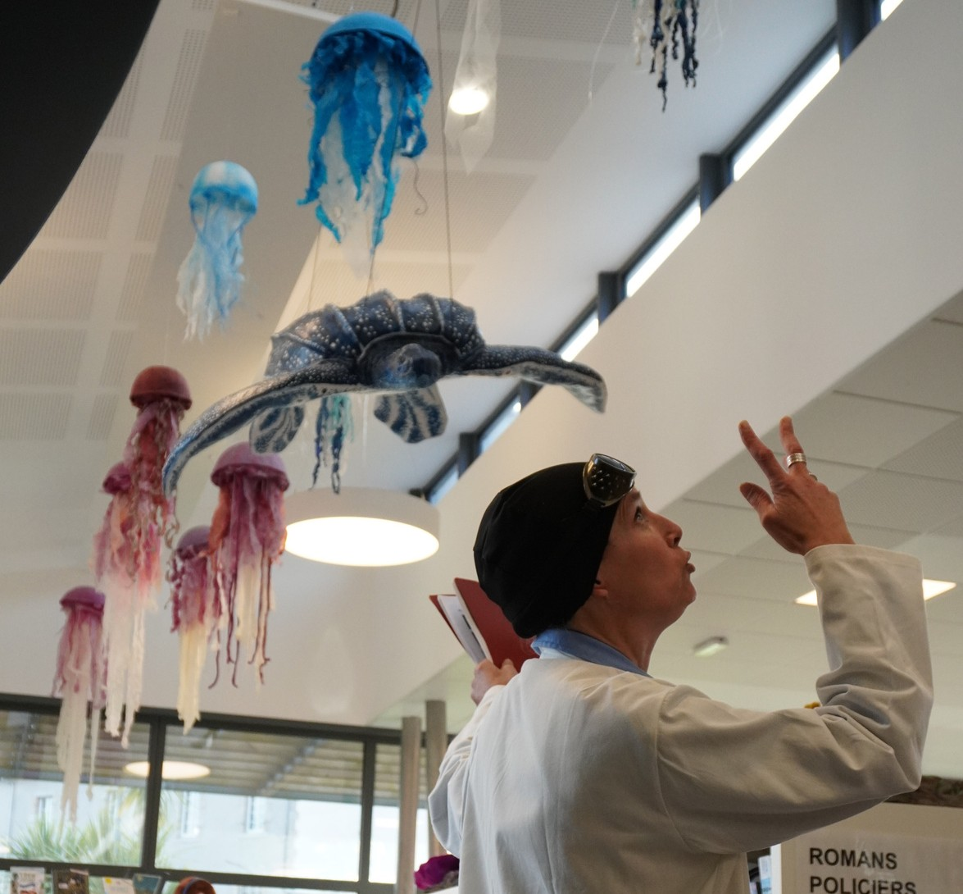

Vous découvrirez la vie et les habitudes d’espèces méconnues, tant animales que végétales.

## Grâce à son laboratoire ambulant et à son assistant Touchatou,elle nous plonge dans le bain de la création et nous dévoile ses secrets de fabrication de sculptures animalières, jusqu’à danser sur

sa propre chorégraphie

du cycle de l’eau !

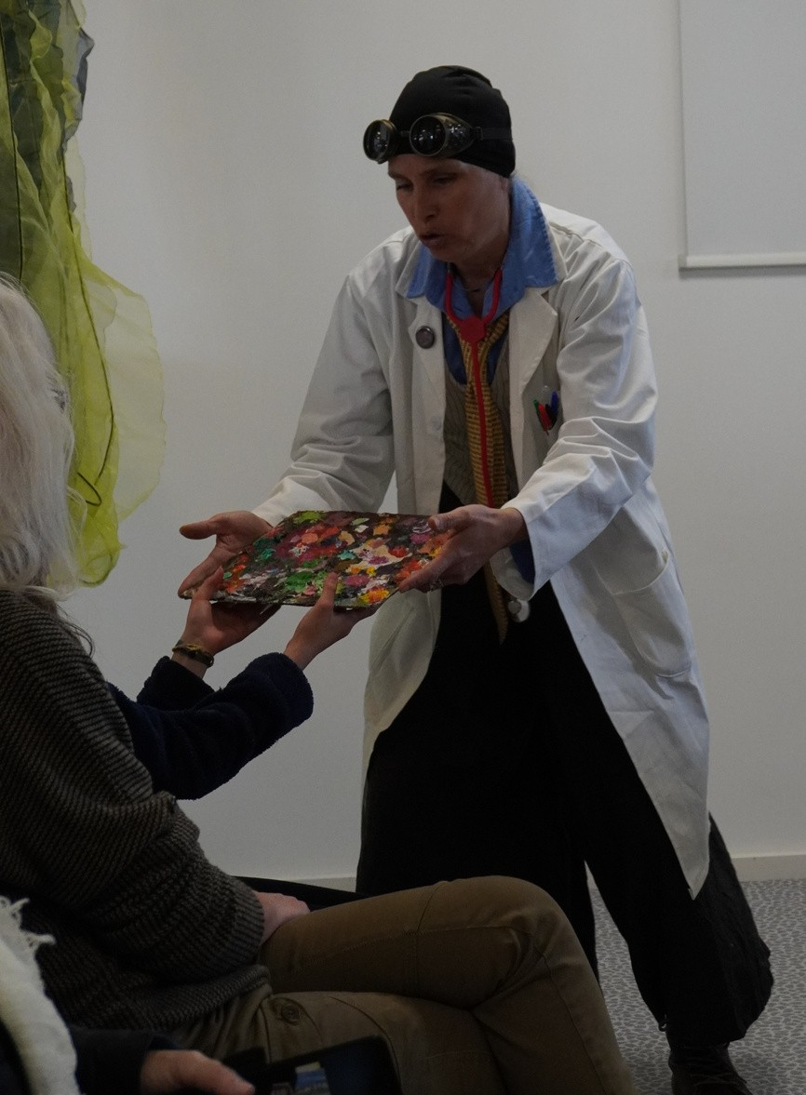**Spectacle tout public vivant et interactif**

# qui vous donnera une nouvelle vision de

la nature qui nous entoure.